浦东新区2018年“一师一课”平台操作步骤
1、通过上海教师教育管理平台http://jsgl.21shte.net/进入
方法：点击上海市教师教育管理平台下方“一师一优课 一课一名师”活动平台按钮。如下图：
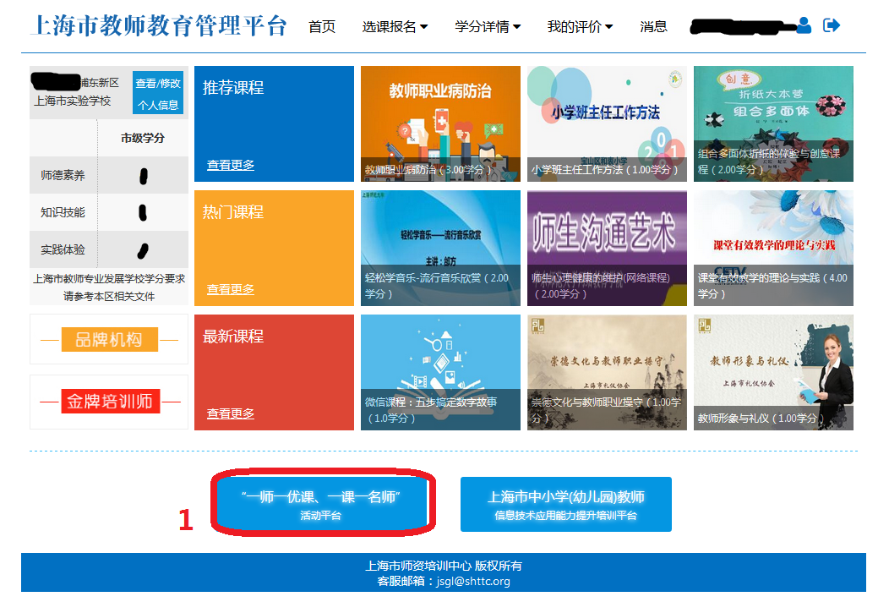
2、点击“一师一优课 一课一名师”进入按钮后，进入平台，点击“进入”按钮进行信息修改。个人信息填写完成提交后，可能需要等待学校管理员审核，个人信息审核通过后教师就可以晒课（上传教学设计与课件）了。
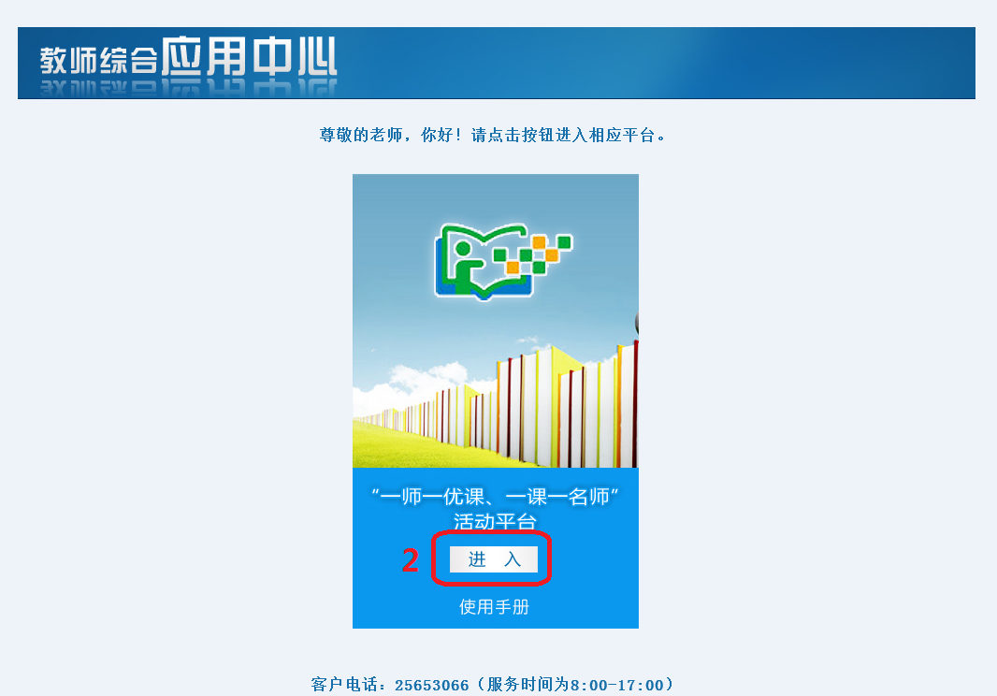

3、进入“一师一优课 一课一名师”主页后，点击右上方红色“我要晒课”按钮。如下图：
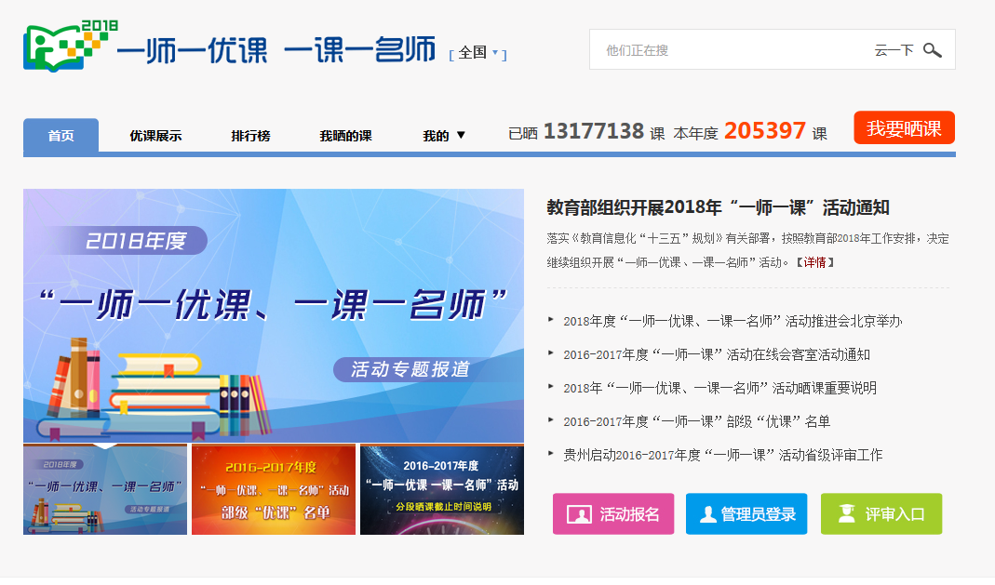

接着根据要求填写活动报名信息，参加活动。

4、学科选择问题：大部分选择“学科教育”，小学、初中的信息技术和劳技选择“专题教育”中的综合实践课程，心理选择“专题教育”中的心理类别。
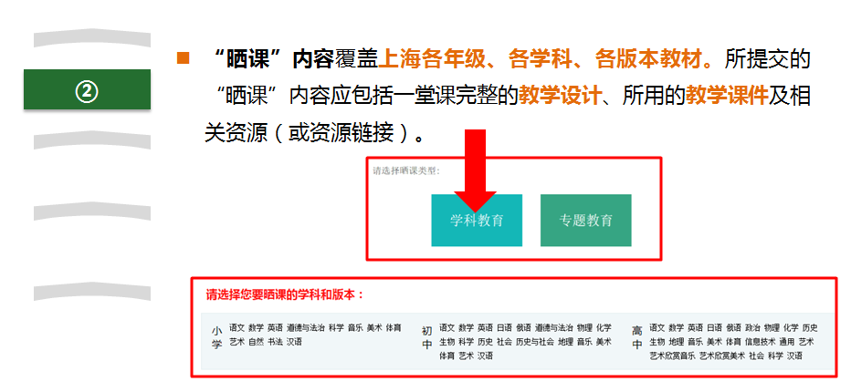
大部分学科
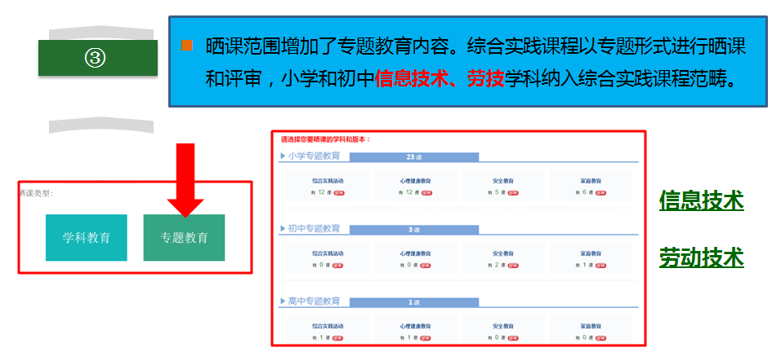
小学、初中的信息科技、劳技（高中的还是选择学科教育）
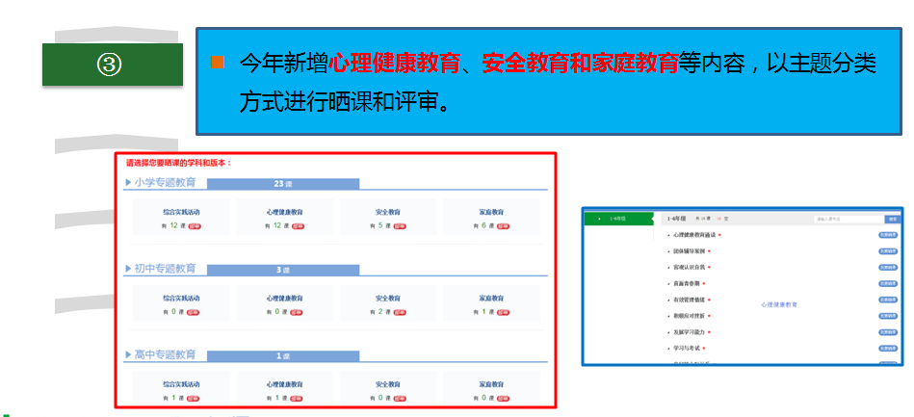
心理

